语文版七(上)：30课
《题破山寺后禅院》教学实录
江油实验学校 陈福胜
课堂性质：江油市名师送教下乡
活动组织：江油市教师进修校
上课地点：江油市西屏初中多媒体教室
上课对象：七年级一班
上课时间：2012年10月26日

第一课时
(上课前，播放此PPT，在古筝曲《高山流水》的背景音乐下，学生静静地走进教室，等待课的开始。时间有点早，老师让学生可以先读诗，或看预习资料，并时时和个别学生进行交流，了解学生的学习情况和学习进度。)
(板书：30《题破山寺后禅院》)
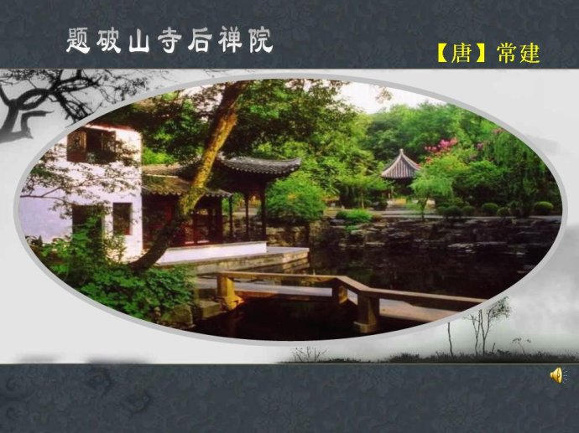
师：今天，老师和同学们一起来学习古诗词。中国是诗的国度，我们又在诗仙李白的故里，相信这节课，我们会有一次奇妙的古诗之旅。
会背就会写，这是初中学诗的基本要求，下面，请同学们将这两首诗的空白处写出来。
(学生开始在本子上书写红字部分，老师进行
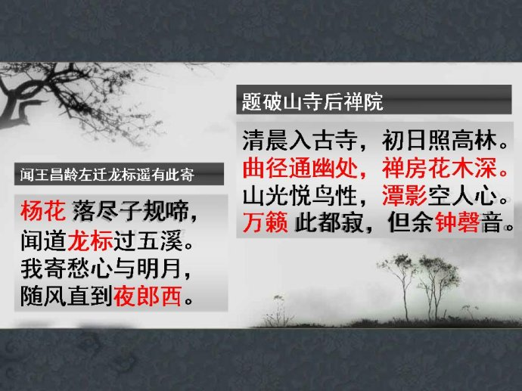
巡视。2分钟后，将红字部分显示出来)同学
们，对着屏幕自己进行订正，注意“杨、郎、
禅、籁、磬”等字的写法，特别强调“郎、
磬”的“ 阝、石”旁。

师：(出示PPT：《闻王昌龄左迁龙标遥有此寄》)
下面，请同学们朗读这首诗。(学生齐读后，)
对其中有些学生的朗读不准的地方进行纠
正：“郎”是二声，再读一遍。
再背诵一遍，好吗？(学生背诵，效果好多
了。)
这这首诗好吗？
生：好。(大部分学生回答)
师：好在哪里？
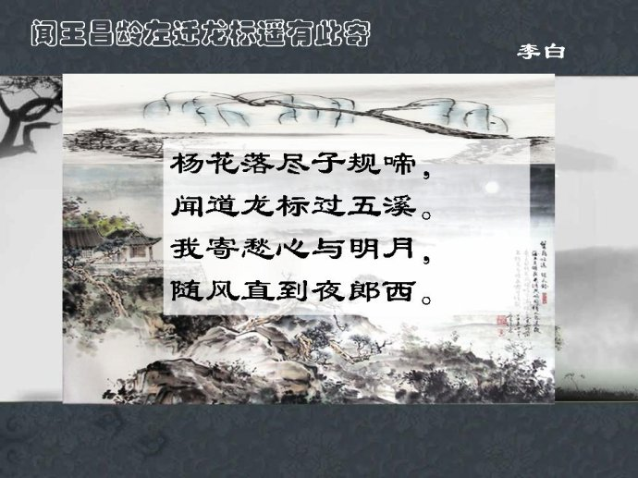
生：(沉默，或者是在思考。是呀，这首诗肯定好，可具体好在哪里？似乎有些说不清楚。)
师：你说说。(抽附近的一个同学，该同学站起来，不知道说什么。)没关系，再想想。(对着一个举手的学生)好，你说说，好在哪里？
生：这首诗写出了诗人对朋友的思念。
师：写出思念，就是好诗吗？那我说：我非常非常思念朋友、家人，这是好诗吗？(学生陷入思考。)同学们，今天我们学的这首诗就是要大家懂得并掌握怎样来阅读古诗的 — 密码，学习了这堂课，你以后就知道该怎样来判定一首诗的味道如何，好不好，你就有很多种方法来赏诗了。
我也挺喜欢这首诗，因此我写了一首七言绝句诗，大家看怎么样？(出示PPT)
(老师朗读自己写的诗，特别将颜色部分重
读)，老师写的好不好？
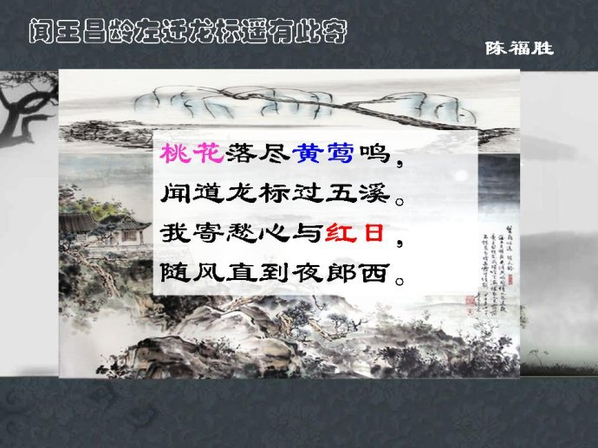
生：不好。(大部分学生说，有的摇头。)
师：不好在哪里？
生：子规啼叫的声音很悲凉，改后就……。(学生
说不下去了。)
生：原来的诗很流畅。(老师又叫一个举手的学生说。)
师：我的诗也挺通畅的啊？你看“溪、日、西”还挺押韵的呢。(是呀，老师改的似乎也挺不错的，可就是觉得不好，不好在哪呢？学生欲言又止，不知如何解释。沉默思考。)
师：不好在哪里？我们发现，有些词被改动了。(指着屏幕上有颜色的词：桃花、黄莺、红日)为什么不能改呢？为什么杨花不能改为桃花呢？所以，这就是我们这节课的第一个要点：密码。(板书)。这些密码，我们一按某个东西，它就能够打开理解这个诗句的锁。
师：同学们知道有关“桃花”的诗词吗？
生：竹外桃花三两枝，春江水暖鸭先知。
生：桃花流水鳜鱼肥。
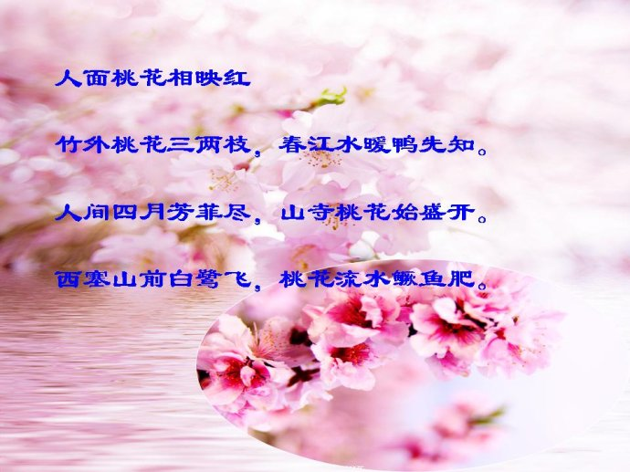
师：还有“人面桃花相映红。”(老师显示PPT。)
桃花什么时候开呀？(学生回答春天)
师：看屏幕上的这些诗句，桃花表示着什么，给你带来什么样的情感？(学生思考)
师：你看“人面桃花相映红”，人与桃花相竞比……
生：美。(有个别学生接着老师的话补充。)
师：那桃花往往表示什么？
生：美好!(个别学生回答到。)
师：是啊，春天，一年中最美好的(学生说，季节)，又开满了鲜艳美丽的桃花，所以，桃花往往代表着“美好事物”。
师：同学们知道有关柳的诗句吗？
生：碧玉妆成一树高。
生：杨花愁杀渡江人。
生：客舍青青柳色新。
师：(出示PPT)杨花就是杨柳的花，又叫柳絮，
春天来了，柳絮满天飞，无根无依，而古时
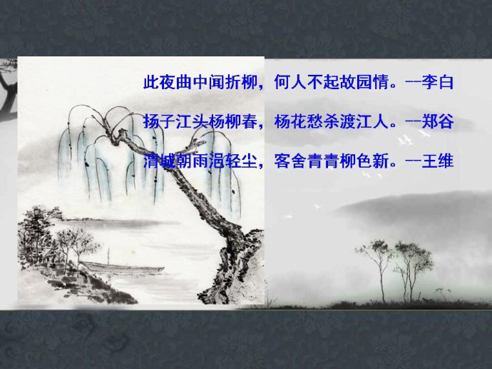
人们往往在离别时用折柳来寄托离别之情，
所以，杨花就有离别、飘泊不定之情的象征
之义。
师：(让学生将书中的“杨花”标上重点号，并将屏幕上出现的“杨花”的密码之义写在旁边。)那“子规”又有何意呢？
生：子规表示悲伤、它叫得很凄凉。(这是在预习作业单上有的，而且也说了子规的来历。)
师：子规又叫杜鹃，它得啼叫很凄凉，所以我们一般用它来表示“悲凉、悲思”之情。而黄莺的鸣叫比较……(学生回答说，婉转动听，美妙)，所以，它一般表示充满活力和喜悦之情。(让学生将书中的“子规”两字标上重点号，并将屏幕上出现的“子规”的密码之义写在旁边。)
师：还有一词做了改动，是？(学生回答到：明月)那有谁知道写明月的诗句？
生：举头望明月，低头思故乡。
生：小时不识月。
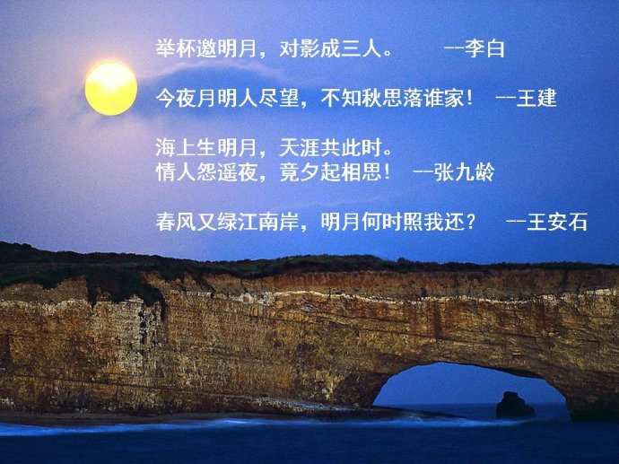
生：春风又绿江南岸，明月何时照我还？
师：明月常常代表着什么？
生：思念之情。
师：(出示PPT)对，明月往往象征着思亲、思乡之情。(让学生将书中的“明月”两字标上重点号，并将屏幕上出现的“明月”的密码之义写在旁边。)
师：而红日往往是温暖、有朝气的意象。同学们看，改掉的每一词都是围绕着一个词来写的，是哪个词？(有说“龙标”的、有说“寄”的，看来，同学们的预习作业不够到位。)全诗的诗眼是什么？全诗围绕着哪个词在抒写情感？(学生沉默。)
师：(不再对这个问题纠缠，干脆直接点出来，出示PPT)是“愁心”。
能改密码吗？一改，又偏偏都是把表达“愁
心”的词改掉了，那还叫诗吗？所以古诗中
每个字都是有它的密码的，读懂了它，我们
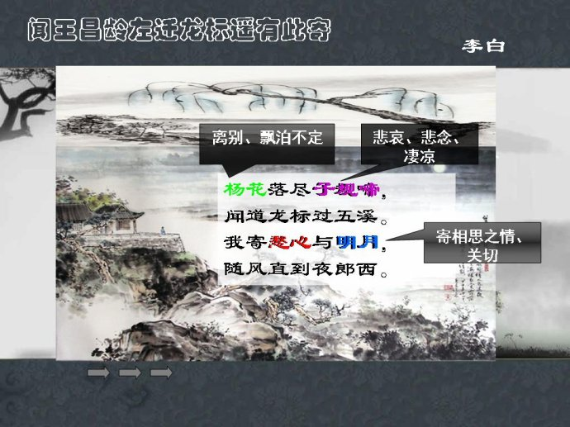
就能理解诗人的内心世界的情感。而这密码，
就是诗中的字词背后所隐含的情感和意境，
我们读诗，就要学会通过密码看情感。
师：来，理解了密码所蕴含的情感，我们再一次朗读这首诗，注意情感。
下面我们就用这种方法来学习本节课要讲的新诗《题破山寺后禅院》。(出示PPT)
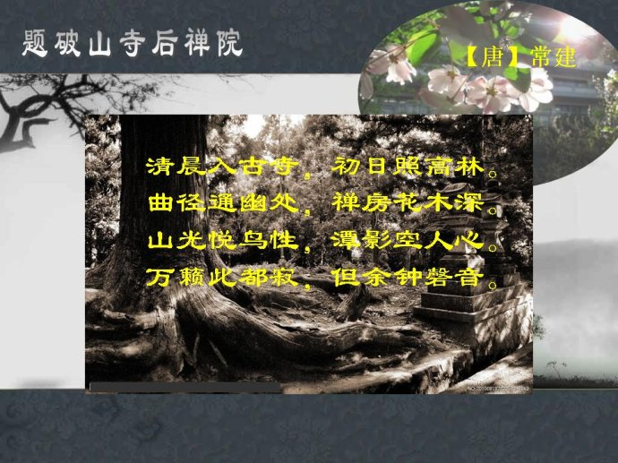师：学习一首诗，我们第一步做什么？(有的学生说，读。抽一个学生读这首诗。读音没问题，看来这位同学还是认真预习，认真朗读了的。但节奏、情感完全不到位。)
这位同学读的怎么样？有读错的地方吗？(学生说没有)
来，翻看预习资料第二部分，我们说读诗有三个层次：先读准字间，再注意停顿、节奏，最后根据自己的理解读出情感。这位同学达到了哪个层次？(大部分同学说第一个层次。)
有谁来试试，觉得自己读的能达到第二层甚至第三层的标准？你来读。
生： (朗读全诗。抽一个举手的同学读，读后，感觉好些，但还是没有完全达到第二个层次。)
师：这是一首五言律诗。五言即……(学生答，一句五字)，律诗为……(学生答八句)，读五言诗一般为2-3停顿：清晨\入古寺，初日\照高林，曲径(老师读)—通幽处(学生情不自禁地补上了)，禅房—-花木深。
注意了停顿，同学们，我们一般还将一二声调的读成平“—”，三四声调的读成仄“｜”，平声时读长些，仄声时读短点。来，我们试试。老师边示范朗读，边在黑板上板书出平仄：
— — ｜ ｜ ｜，— ｜｜— —。
— ｜ — — ｜，— — — ｜ —。
— — ｜ ｜ ｜，— ｜ — — —。
｜｜｜ — ｜， ｜ — — ｜ —。
同学们，自己先根据这样的讲法自己试着读读，多读几遍。(学生自我朗读。老师个别指导。)
下面听听录音范读，注意节奏、停顿。(放录音PPT。学生静心倾听欣赏。)
谁再来试试。(抽一个学生朗读。)不错，有进步，再请同学根据范读和黑板上的平仄揣摩练习一下如何朗读。
生：(全体同学齐读。相互借鉴节奏、停顿的把握。这一下学生读得好多了。)
师：同学之间进行互读本诗，并背诵下来。(学生大声朗读，并相互背诵，同时也是对预习作业的检查。)
师：读熟了后，我们要开始解诗了。第一步，哪个字你不理解，要把它解释出来，比如说：“初日照高林”中的“初日”是什么意思？(抽身边的一个学生)我考考你。
生：早上的太阳。
师：对，早上的太阳，初升的太阳。再考考你(指着另个学生)：“高林”是什么意思？
生：(这名学生迟疑了一下，有其他学生说，)高大的树林。
师：高大的树林，高处的树林。然后，将第一联，用自己的话说出来。(抽个学生说了第一联的意思后，进行指导)。我们可以组词，然后，只要看着它翻译就可以了：清晨进入古老的寺院，早上的太阳照耀着高大的树林。当然，你也可以再把句子组织一下：清晨，我漫步在古朴的寺院里，刚出升的阳光，普照在高处的树林上。
下面，请同学们结合注释，自己试着翻译，也可以同桌进行小组活动。(学生开始出声地自我理解翻译。)
有谁来译译这首诗？
生：清晨我漫步走到这座古寺，初升的太阳照耀着高耸的丛林。一条曲折的小路通向幽静的远方，那里是被花木浓荫覆盖着的禅房。山光明净，鸟儿欢悦地歌唱，深潭倒影，更使人觉得心境的空灵。万物一片沉寂，只听到那悠悠钟磬的回声。(抽一名女生翻译，译得很流畅。看来，她是认真预习的了，几乎将预习单上的内容背下来。)
师：不错。看来，这位同学预习的很好。同学们，理解诗的字句意思不难，难在？(有学生在下面说，密码，密码。)对!诗中每个词的密码。下面我们就要用刚才学的密码解读作者的情感了。(板书：密码---情感---意境)
你来读读第一联。(一名学生读了第一联。)
第一联，写了哪些景物？
生：清晨、古寺、初日、高林。(同学们纷纷抢着说。)
师：不错。密码出来了，这些景物背后藏着怎样的情感呢？我们来破破。“清晨”有什么样的情感或意境？
生：(学生迟疑了会儿，或许他们还是没有进入通过词句理解情感和意境的思维方式。)
师：再想想。同学们，学诗，一定要用情感和想象，要通过表面的字词理解诗人所蕴含的情感和意境。清晨，是万物苏醒或未醒时，这时会显得特别的？(有学生说，安静、宁静，)，空气也会非常？(又有学生说，清新、新鲜。)说得好，这不，“清晨”的密码就出来了，看着屏幕，请同学们在“清晨”的旁边写上“寂静、清新、闲适”。(屏幕出现密码，学生书写)
同学们，我们做笔记时，不仅仅是写字，更重要的是我们要用情感和想象做笔记，要让自己的笔记具有灵性，注入自己的感情，这样，你的笔记才会有灵动，你在以后看时，才会体味出起我们一起学诗的情景。所以，要用情感和想象做出个性的笔记。
那为何有“闲适”呢？同学们，如那些一大早到菜市场的人，他是？(学生说，紧张而忙碌的)，但诗人是到？(学生说，古寺)这不就是一种闲适吗？
接着说说，“古寺”的密码？
生：宁静、幽静， (同学杂然道。)
师：你说说。(随便指了一个身边不曾说话的学生。)
生：隐蔽。
师：古寺里住着什么样的人？(老师想引出一个关键词)
生：和尚。(这个学生很快能回答。)
师：他们是些什么样的人？(老师继续追问，想问出关键词。)
生：出家的人。(学生还是不能进入深层思考。)
师：他们往往是些隐逸者。(老师看问不出来，干脆直接自己说出来，或许学生对古代的隐逸者还不是很了解，现在老师只要告诉他们，古寺往往代表着一种隐逸生活就行了。)
来看屏幕，做好笔记。(屏幕继续出现“古寺”的密码：宁静、古朴、隐逸)
师：“初日”呢？蕴含着一种“温暖，明朗”，对吧？(老师和学生一起说，没有照顾到其他同学的想象和感悟，或许时间有些紧，老师在加快速度。让学生边听边做好笔记。)
那“高林”表示什么呢？(给学生一个思考的短暂时间，然后老师说)他是“高人、高僧”的象征，有诗人的赞许在里面。
师：再看第二联，有个现在都使用的成语，也是表示幽静的意思，它是？
生：曲径通幽。(这点学生很容易回答，但往往是条件反射式的，并没有多少想象和感情的投入)
师：是呀，一条曲折的小路通向幽静的远方，那里是被花木浓荫覆盖着的禅房。
这两联都写出了一种意境，用一个字来表示，它是？
生：“静”。
师：对，这是多么寂静的美好自然，请大家自己运用情感，读读这两联，记住：尽量读得有感情。(学生自己读，这时读的声音都很低，也较舒缓，似乎生怕吵到了什么？)
请同学们闭上眼睛，运用想象，带着刚才做笔记的那些词语所蕴含的情感，听老师读一遍。
师：“清晨入古寺，初日照高林。曲径通幽处，禅房花木深。”(在老师舒缓的朗读下，学生一个个闭着眼睛，陶醉着。读完后，教室里静悄悄的，老师没有讲话。慢慢地有些学生张开了好奇的眼，老师还是静静地站在讲台前。直到大部分同学睁开眼。老师才开始讲。)
这么美妙、幽静的自然中，当然让鸟感到“悦”了：“山光悦鸟性”，它高兴地鸣叫着，大家看第三联，是这样吧？
生：是。
师：难道真的只是鸟愉悦吗？
生：是人；是诗人；是作者。(学生们各抒己见。)
师：对。景由心造，只有内心宁静、愉悦的人才能听见鸟的怡然自得，一个“悦”字，写出了诗人的惊叹、陶醉、愉悦。(显示PPT内容，学生做笔记。接着直接出现“潭”和“空”的意境及密码，让学生做笔记。)
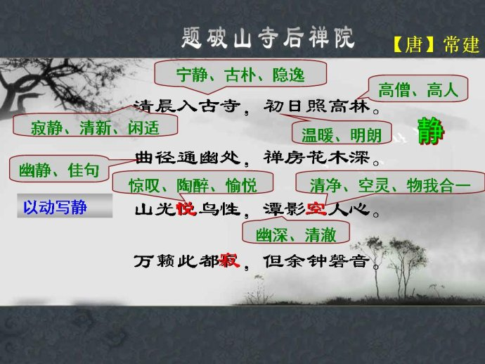
师：“潭影空人心。” 前面明明写了那么多的景物，为何这里却说“空人心”呢，这没道理啊？大家想想，为什么？(本来这句先读后，再将意思理解一下，然后由潭深的意境引入更深的层次“空”，但时间似乎不够，老师在抢时间，想把课的流程上完整，在赶时间，赶流程，没能静下来，后面的程序就都有些仓促，没能更好地进入学生的心灵，共鸣似乎也不够。)
生：这里的“空”是指人心中的俗念在自然中消除了。(有学生这么说着预习作业单上的赏析，似乎还有其他的声音，但老师已经没有再认真聆听进去，照着自己的设计继续讲了下去。)
师：看屏幕(出现一幅中国山水画)，这画有没有空的地方？
生：有。
师：(指出空白处)这里有什么？
生：云、雾。(同学们各自说着)
师：你们刚才说这里是空，现在又说有云、雾，到底在说什么呢？(再看画二，一幅齐白石的虾图指着空白处问)这里是不是空的？这里是什么？
生：水。
师：这是空也是不空。空就是不空，不空就是空。空是空，可以倒进去很多很多的东西。但是空不是没有，空是空杯，是这处一种状态，就看你装什么。
同学们，今天你不懂，我先告诉你，空不是没有。空是什么？空是种满盈。看这首诗(显示PPT)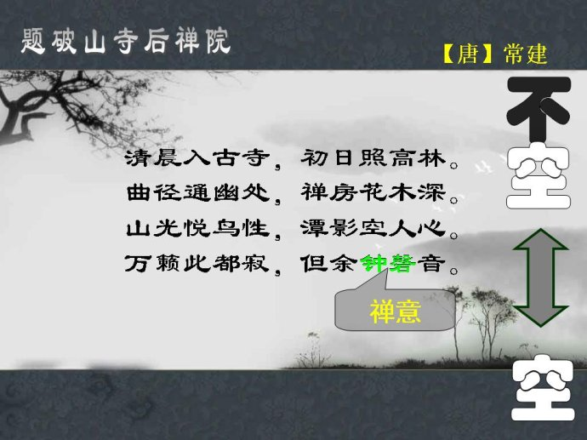

诗人来到这里，看到的是古寺、高林、曲径通幽、花木、清潭，这就是一种“空”的感觉啊(指着PPT上大大的“空”字)：心里的环境；心里满装着宁静、清幽，清澈、明朗、灵动(指着PPT上大大的“不空”两字)，它和大自然融在了一起，达到了物我合一，人这时又显得多么轻松空灵。这时的他就会忘记世俗的名利、人世的烦恼(又指着PPT上大大的“空”字)，这种空是相对于官场来说的，正若心里若装满了功名利禄，个人得失，他还会有“空心”装得下这美好的景物吗？(这时，下课铃声响了)
生：不能、装不下。(个别同学情不自禁的说出想法，更多的同学们却静静的听着，似懂非懂。)
师：同学们，我能耽误两三分钟时间，将我的话讲完吗？
生：愿意。(同学异口同声地说到。)
师：同学们，或许你现在不懂。没关系，随着你的阅历的增长，你会慢慢明白和有所感悟的。
同学们，眼空，所以花草山石，朗朗在目，看得清清楚楚，你的眼睛里如果塞进去什么东西，你还能看吗？
生：看不见。
师：你的眼睛如果戴着墨镜，能看得一样吗？
生：不一样。
师：所以眼睛一定要空，就能看见万物。而耳空，我们就会听到溪声、鸟声，这时的我就像一面明镜似的，映照着万物。
师：正如你在学习时，心中装着游戏、玩乐，想着电视，念着功名，在这样的不空中，你能静下心来空心读书吗？(学诗应有自己的体验，老师是想以己证诗，但学生缺乏的必要的思考，感悟或许不可能有太深，看来全是时间惹得祸哈!)
生：不能。
师：结果你会空手无获。所以，只有我们排除了杂念，做事做到专一、纯正，我们才能在空中有不空，所以，我希望同学们有更多的空，你才会“万籁此都寂，但余读书声。”只有静下心来，才能更好地读书，学到更多的知识。
那我们看看诗人，在这万籁俱寂中的空中装进了什么？(停顿一下后，说)
“钟磬声”(屏幕将“钟磬”两字变色)。何为钟磬？它表示一种“禅意”(让学生做下笔记)。也就是告别世俗红尘，排除功名杂念，空遁佛门。这个你不懂关系，做点了解就行了。
最后，让我们用专一的“空心”陶醉在这首诗中，让我们齐声朗读全诗。
生：(齐声朗读全诗)
师：下课。

教学后记：
这是我在西屏初中，一所乡镇农村学校上的一堂古诗赏析课，又考虑到学生是第一次真正在初中接触到诗词赏析，所以我想给他们一种赏析诗词的思维方法，而不仅仅是一种模式或方式。我的思路很明晰：学诗无非就是四步曲：读诗词，明诗意，入诗境，悟诗情。但我觉得最关键的应该还有一点，即以己证诗。也就是通过读诗，有自己的体会，将自己的感发兴动融于诗中，这才是读诗的根本所在，也只有这样，才能真正体味到诗的魅力。这么构思课堂，源自于我受叶嘉莹的《唐宋词十七讲》、葛兆光《汉字的魔方》等书的影响，但真正给予我直接借鉴的是干国祥的《生命中最好的语文课》和《理想课堂的三重境界》等书。
但当我到了这所初中后，了解我所要上课的班只有不到三十人的学习情况后，我发觉自己犯了一个最大的错误，即没有充分地备学生，备学情，虽然预想了学生的情况，但还是远远高估了他们的学习水平。想改变一下教学过程，比如将内容简化成读诗词、明诗意两个步骤即可，可内心斗争了许久，还是将预计的教学流程上完了，原因有二：第一，总觉得自己充分地备了课，总觉得后面才是亮点和重点，不上太可惜；第二，我也一直觉得，语文课堂不仅是语文活动，更是语文学习，而学习，就意味着一节课必须要让学生有所得，比上课前有所获，最简单的就是学生在一堂课后有新增的东西，若一味地讲究课堂的热闹，迁就绝大部分学生都能对老师的问题侃侃而谈，流利抢答，那会有真正的学习吗？所以，我愿意将学生引到一个更高更深的层次，或许他一时不能明白，或许课堂会陷入沉默，但只要学生在思考，我也觉得不应该放弃，语文就是这样，或许，有一天，他会突然记得某堂课那一时的迷茫后豁然开朗的，特别是一种心灵的感悟。当然，无论如何，我都觉得学生才是你课堂的前提要素，针对这样的学生，教惯优生的我，虽然已经预想到了这点，但却没有真正做到准确地预设，还是那句话：自己在设计课程时，还是更多地考虑到了教学的内容，教学的策略与方法，这必然造成这堂课的失败。
在和听课老师们交流时，我首先就先说明了以上情况，并真诚的做出了自我剖析，希望同行们给我更多的建议，真的只想让他们说意见，可善良的老师们还是给了我一些肯定，让我深受感动。我想：教学永远是一种有遗憾的艺术，或许完美的课永远都不可能存在，一堂好课固然会给老师们很多启示，但有时，一堂不成功的课，特别是有探索意义的课，也会给自己和听课的同行更多值得反思的东西，更多值得商讨的东西。我的这堂课，说实话，自我感觉非常不成功，但真的给了我太多值得反思和深思的东西。
下面，还是说说这堂课的各方面的设计理念和效果吧。
在上课前一周，我就写好的预习单，让班主任提前发下去，让其叮嘱学生认真预习，结果班主任是在我上课的那天早晨发下去的，孩子的预习就有可能没落到实处。我一直以为，新课预习特别重要，因为现在的学生作业多，学习任务重，加上应试的成分多，所以，孩子能自主学习，又可以进行检测和反馈的，只剩下预习这块阵地了。所以，我对预习的要求是比较严的，若学生没有做到认真预习，我会将课堂让出二十分钟左右，让他们预习后，再开始讲课的。否则，我的课也无法深入下去，学生的感悟也不可能有多深的。而这节课，我是针对认真预习我的预习作业单的内容后而设计的，课堂上学生明显对一些诗的表面意思都未弄懂，甚至还有没将诗读熟的学生，而针对这种情况，自己在上课发现时就应该对教学内容及流程进行调整，可是自己没有。这就出现了读诗时不节奏、停顿不到位，更不要说意思，或是情感的深入了。
会背就会写，这既是对背诵基础的检查，也是对应试的需要。结果，相当一部分学生不能背诵，当然就谈不上写了，我巡视一圈，只好强调几个字后，草草往下个程序走。
通过朗读《闻王昌龄左迁龙标遥有此寄》，我只想通过几个字的改动，引出诗词密码：即读诗不能只想到字词的表面意思，而是要想到在每个字词的背后都蕴含着诗人的情感和书写的意境，特别是一些关键的字词，更是如此。这是初次学诗学生必须要引起注意，而通过训练，最终形成一种欣赏诗词的思维方式，而这也是阅读诗词的关键所在。在这个环节上，本想通过详细的预习单内容，让学生自我感悟后，我讲密码就容易理解多了，然后以此为方法，进行第二首诗的学习。可还是上述原因，学生预习时没有投入，加上学生现有的能力基础，连表面意思都没能理解，又怎能深入到对如何赏诗的内层探究呢？自己本也应该在这上面再多花些时间，甚至干脆就以这首为诗为本堂课的重点，进行学习引导，一课一得，就讲诗词的密码，而这首诗是对朋友的同情和思念，学生至少会有些切身体会，这样或许学生对诗词的密码掌握得更好些，会更得心应手些，可自己没有这样做。
接下来是第二首诗，也就是本节课的主要内容《题破山寺后禅院》的讲解。
先是读，由于学生的预习情况和实际水平，在读的引导上虽费了些时间，超过自己预设的朗读时间，但效果也并未达到预期设想，还是想赶下一个环节，在学生现有的朗读水平上，未能深入、更细地进行指导和练习，这样学生也就很难达到下个环节的真正体验式学习。
接着是对字面意思的理解和直译，上个环节未能真正落实，这个环节自然就有问题，还是学生的预习始终未能到位，效果就可想而知了。其实，若真正从现有的学生状况出发，我想，自己这课的目标完成就应该到此为止，即做到“读诗词，明诗意”这两步就行，可这样的话，前面的密码铺垫又算怎么回事，也总不能将另外两个重点过程放在下个课时进行吧，毕竟这是示范课，自己设计的重点内容总得呈现吧，纠结中，只好继续往下进行。
到了最关键的密码—情感—意境的解读了。
学生没有前面真正情感的投入和体味，加上这首诗的情感离学生的实际体验又比较远，要想真正在这个环节有所悟与自我体验，似乎是难上加难，只能由老师牵着走了。
本觉得这首诗里“清晨、初日、高林、潭影”等蕴含的情感都较为浅显，可针对刚接触到诗词赏析的学生来说，这是个难点，主要是思维上的难点，应该需要循循序渐进地慢慢引导，而后两三个目标，按现在学生状况应该是还要一个课时的，但情况如此，只有老师尽可能在创设情景的情况下引导甚至是拉着走入了意境和情感的解读，而对优美有意境的翻译全诗这一更高层次的解读，课堂上也没有提及。没有学生的体味，那真正的诗歌阅读：以己证诗，又何以实现呢？所以在讲“空”时，只能全是老师的感悟和教导了，当然，这个点本来就是难点，我想或许学生不懂，但我一直以为要给学生这么一个难度去攀，让他们有个思维的梯度，但无论如何，在课堂上，你也应该是在学生感受基础上，给他们一个梯子，慢慢深入啊。
读实话，自己在读这首诗时，都未能进入“空”的状态，没有太多的与诗人情感的交流，或者说是没有对这首诗产生兴发感动，又何谈调动起对这方面情感体验更少的学生的情绪呢？最终，自己上下来的感觉就是走过程的浮于表面，少了太多的共鸣，与学生的、与文本的，所以，这是一堂不理想的示范课。

附：预习资料
A 复习李白《闻王昌龄左迁龙标遥有此寄》。反复朗读诗歌，读准字音，注意停顿、节奏，尽量根据自己的理解读出感情。
背景资料：这首七绝，是李白写给他的好友王昌龄的，王昌龄左迁龙标并不是由于什么重大问题，而只是由于生活小节不够检点。在《芙蓉楼送辛渐》中，王昌龄也对他的好友说：“洛阳亲友如相问，一片冰心在玉壶。”，以此比喻来表明自己的纯洁无辜。正在江南漫游的李白在听到他不幸的遭遇以后，写了这一首充满同情和关切的诗篇，从远道寄给他。
赏析材料：这是一首短短四句的抒情短章，感情的分量却相当沉重。它一开头便择取两种富有特征的事物，描绘出暮春景象，烘托出一种哀伤愁恻的气氛。杨花即柳絮。子规是杜鹃鸟的别名，相传这种鸟是蜀王杜宇的精魂所化，鸣声异常凄切动人。读了这两句诗，我们不难想象出：寄游在外的诗人，时当南国的暮春三月，眼前是纷纷飘坠的柳絮，耳边是一声声杜鹃的悲啼。此情此景，已够撩人愁思的了，何况又传来了好友远谪的不幸消息？这起首二句看似平淡，实际却包含着比较丰富的内容，起到多方面的作用：它既写了时令，也写了气氛，既点明题目，又为下二句抒情张本。
“我寄愁心与明月，随风直到夜郎西”二句紧承上文，集中抒写了诗人此时此地的情怀。句中“愁心”二字也是蕴藏着丰富内容的，值得细细玩味。诗人为什么满怀愁思呢？不妨说，这里既有对老友遭遇的深刻忧虑，也有对当时现实的愤慨不平，有恳切的思念，也有热诚的关怀。远在扬州、行止不定的诗人自然无法与老友当面话别，只好把一片深情托付给千里明月，向老友遥致思念之忧了。 借明月以抒发旅思乡愁怀旧念远的感情，这种联想和表现手法在李白以前的诗作中便不止一次地出现过。汤惠休《怨诗行》：“明月照高楼，含君千里光。”南朝乐府《子夜四时歌》中也有“仰头看明月，寄情千里光”之句。李白在这里不仅要托月寄情，而且要让明月作为自己的替身，伴随着不幸的友人一直去到那夜郎以西边远荒凉的所在。
思考：1、依据诗中的词语，适当地补充一些词语，试着用现代文翻译这首诗，
2、仔细阅读老师补充的相关资料，结合这些材料仔细思考，这首诗究竟好在哪里？作者想要表达什么？
3、诗有诗眼，即一首诗最为关键的、可以打通全诗的一个字，一个词。你认为本诗的诗眼是哪个词？说说你的理由。

B．预习常建的《题破山寺后禅院》。
1、反复朗读，先读准字间，再注意停顿、节奏，最后根据自己的理解读出情感。
2、结合注释，一句句准确地用现代文翻译这首诗，翻译时要理解每个字的意思。然后再尽量翻译得优美些，保留诗意。(上课前要自己出口翻译一次。)
思考：1、第一联和第二联写了哪些景物，这些景物营造了一种什么样的氛围或意境？
2、“潭影空人心”，前面明明写了那么多的景物，为何这里还要说“空”，这是为什么，说说你的意见。
3、有人认为本诗的诗眼是“悦”，也有认为是“寂”和“空”的，你觉得本诗的诗眼是哪个字？(也可以是诗中其他的字)，想想为什么？
附：赏析一：
清晨我漫步走到这座古寺，初升的太阳照耀着高耸的丛林。一条曲折的小路通向幽静的远方，那里是被花木浓荫覆盖着的禅房。山光明净，鸟儿欢悦地歌唱，深潭倒影，更使人觉得心境的空灵。万物一片沉寂，只听到那悠悠钟磬的回声。
赏析二：
清晨，太阳出来了，在高大林木的遮蔽下，古寺依然沉睡在幽暗中。重重花木掩映这弯弯的小路，来到禅房，更觉幽静。山光使野鸟怡然自得，潭影使人心中的俗念消除净尽。悠长的钟磬声，在万籁俱寂之中带来深远的禅意，使人的心灵愈加沉静。

